Sud-Ouest du 21 juillet 2018

La liseuse de fumées

ILS VEILLENT SUR VOTRE ÉTÉ (1/6) Tout l’été, « Sud Ouest » vous entraîne dans les coulisses de la sécurité estivale. Aujourd’hui, rencontre avec Jessica en haut d’une tour de guet

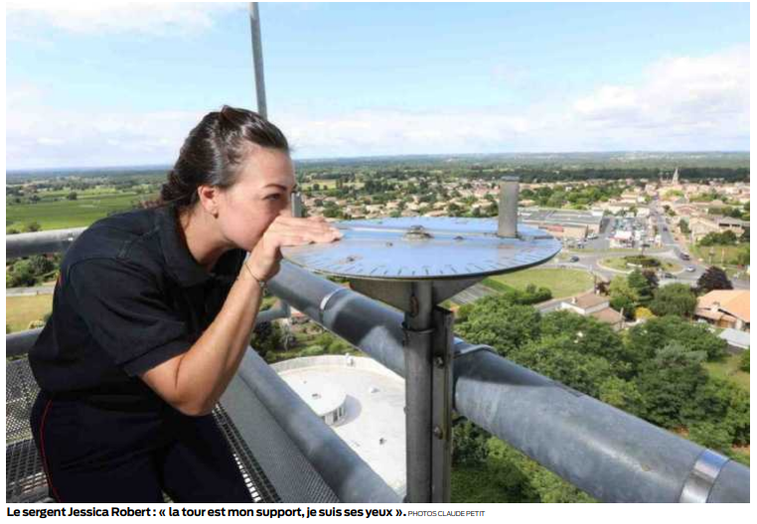
FLORENCE MOREAU
fl.moreau@sudouest.fr

Enfant, elle faisait beaucoup de bateau durant ses vacances. Elle en a gardé le sens de l’organisation, la confiance dans le matériel, le pied marin et l’appétit de grand air et des grands espaces. De mars à septembre, durant la saison des feux de forêt, le sergent des pompiers Jessica Robert passe ses journées à 40 mètres du sol, dans la tour de guet de Saint-Savin, en Blayais.

Un des moyens de lutte contre les incendies qui permet de repérer au plus vite les départs de feu. «On est plutôt bien placés ici. » Elle se souvient encore du panache de fumée dégagé en juillet 2015 par le gros incendie de Saint-Jean-d’Illac qu’elle avait en ligne de mire depuis son pylône. «C’était impressionnant.»

Des points de repère

Ses yeux fouillent déjà l’horizon. Au loin, une fumée. Aussitôt, Jessica Robert manipule l’une des quatre alidades, un instrument de visée pour déterminer la direction du nuage. Grâce à un aimant et un fil, elle reporte les coordonnées sur la carte qui occupe tout un mur de la tour. L’équipement est sommaire mais fonctionnel. Un téléphone rouge, des jumelles, une station météo, un bureau aux tiroirs bien rangés, un support plastifié créé par la jeune femme pour ne pas perdre de temps.

La fumée aperçue est en dehors de son secteur. Elle téléphone en Charente-Maritime, communique le grade. 394. «C’est chez vous. Très vaporeux», détaille-t-elle sans s’inquiéter outre mesure. Les points de repère sont variés. Lignes à haute tension, châteaux d’eau, chantiers en cours, cimenterie, pont d’Aquitaine ou antenne de Bouliac au loin. «C’est très important pour pouvoir distancer au mieux la fumée et guider les secours en bas», souligne le sergent.

L’étude des fumées est primordiale. Au fil des mois, Jessica Robert a appris à lire dans les fumées. «Selon sa taille, sa couleur qui vire au noir ou au marron, son pied, son évaporation en chandelle ou sa stagnation, la fumée nous indique beaucoup de choses», explique le pompier. Grise, ce peut être un écobuage. Blanche et opaque, un début d’incinération. Ou un labour sur un sol sec quand elle s’élargit mais ne monte pas.

Ensuite, le temps, l’état de la végétation, les incendies des jours précédents, le niveau de risque établi tous les jours par des reconnaissances et le vent peuvent conditionner la réaction de Jessica qui, à force d’observation parvient même à quantifier le feu. Parfois, la fumée semble se confondre avec les nuages moutonneux. «Au contraire! Au milieu d’un rideau de pluie, cela fait des traits noirs, on voit très bien. La nuit aussi. Quant à la brume de chaleur, elle gêne la visibilité mais à force on ne se fait plus berner par les éléments.»

«Il faut être vigilant partout et tout le temps», résume la jeune femme. Il faut aussi savoir raison garder. Pas de précipitation. «On ne fait pas partir les secours comme ça au bout de deux minutes sur chaque fumée aperçue. Ça ne sert à rien de paniquer. Je ne balance pas d’emblée, j’analyse d’abord.»

Elle dit «ma» tour. «Elle me supporte, je suis ses yeux, fait valoir Jessica Robert. J’ai confiance en elle. J’aime quand il y a du vent l’écouter vibrer, siffler, bouger. D’ici, j’entends les abeilles, les oiseaux ou les Alpha Jet qui prennent le pylône pour repère.»

«Un poste de l’ombre»

En moins de deux heures ce jour-là, elle détecte sept fumées suspectes. À droite, à gauche, devant, derrière. Elle jure ne pas s’ennuyer. «Pas le temps. Il y a toujours quelque chose à regarder.» Elle s’estime même chanceuse. «Je suis dans une tour, j’ai un magnifique tableau à 360 degrés qui varie chaque jour selon le temps, je déjeune en terrasse.» Elle en est à sa quatrième saison en haut de la tour de guet de Saint-Savin et son enthousiasme est intact. Sa conscience de l’importance de sa mission d’observation aussi. «C’est un poste de l’ombre mais c’est une grosse responsabilité. À force, l’œil nous dit quand il y a une anomalie dans le paysage.»

Elle assure ne pas se sentir seule. «C’est un travail d’équipe ». Avec le Codis (1) ou avec les gars au sol prêts à partir sur un simple signalement de sa part. Peu connaissent son visage. Pour tous, elle est la voix de la tour de Saint-Savin. Rien ne la met plus en joie qu’un coup de klaxon au rond-point quand une équipe part au feu. «J’ai rempli ma mission», confie Jessica Robert qui aime le travail bien fait. Même quand elle redescend de sa tour et qu’elle circule en voiture, elle regarde l’horizon. À l’affût. C’est plus fort qu’elle.

- Centre opérationnel départemental d’incendie et de secours.



